Centro Internacional de Ferias  y Convenciones de El Salvador |  | CIFCOTEL.:  CENTRO INTERNACIONAL DE FERIAS Y CONVENCIONES AVENIDA LA REVOLUCIÓN No. 222, COLONIA SAN 2132-7011, FAX: 2132-7035 | DE  BENITO, SAN | EL SALVADOR SALVADOR
 |  |  | DE  BENITO, SAN | REQ. 12394
 |  |  | DE  BENITO, SAN | PROCESO DE COMPRA  No. L. G. 119/2017
FECHA: |  | VIERNES 26 DE MAYO DE 2017 | DE  BENITO, SAN
CONTRATISTA: |  | VIALUM,S.A. DE C.V. | DE  BENITO, SAN | ORDEN DE COMPRA No.  166/2017
NIT: |  | 0614-020713-105-7 | DE  BENITO, SAN
NOMBRE Y TEL. CONTACTO: |  | Maria Irles Escobar Bonilla, tel 2562-0847 y 7877-6356, correo electroníco: dínorafuentes@premier.com.sv | DE  BENITO, SAN | REGISTRO No.: 177930-0
A continuación el detalle de lo contratado: |  |  | DE  BENITO, SAN | GIRO: Organización de Convenciones y Ferias de Negocios
 |  |  | DE  BENITO, SAN | NIT: 0614-240207-101-0
(TEM | CANTIDAD | DESCRIPCIÓN | UNIDAD  MEDIDA | PRECIO  UNITARIO  EXENTO(6) | PRECIO TOTAL  EXENTO($)
1 | 1 | SERVICIO DE MANTENIMIENTO DE PUERTAS DE VIDRIO PABELLON #12, CAMBIO DE VIDRIO EN PUERTA QUE DA HACIA LOCAL L-4, VIDRIO COLOR SUPER GRIS DE 5 MM, INCLUIR CAMBIO DE LAS VISAGRAS.  COMERCIALIZACION: CAMBIO DE CERRADOR PESADO EN PUERTA PRINCIPAL. PABELLON #5, CAMBIO DE CHAPA, CERRADORES OCULTOS Y ALADERA DE BARRA. PABELLON #11:  AJUSTE DE PUERTA PRINCIPAL, CAMBIO DE PLETINA, VISAGRAS Y PASADORES OCULTOS.  PABELLON41 8  MONTAJE Y DESMONTAJE DE PUERTA PARA ALINEADO DE VISAGRAS Y QUEDE AJUSTADO. INCLUIR CAMBIO DE RECIBIDORES.  MERCADEO:  SUMINISTRO E INSTALACION DE PUERTA CORREDIZA, INCLUIR CHAPA. SALON DE HONOR:  CAMBIO DE CERRADOR DELUXE, INCLUIR AJUSTE DE PUERTA Y CERRADORES OCULTOS | SERVICIO | $ 1,045.00 | $ 1,045.00
 |  | MANTENIMIENTO DE INSTALACIONES
 |  | TIEMPO DE ENTREGA: SEGÚN REQUERIMIENTO
TOTAL SIN IVA |  |  |  |  | 1,045.00
13% DE IVA |  |  |  |  | $ 135.85
TOTAL MAS IVA |  |  |  |  | 1,180.85

Condiciones Generales:
Lugar de entrega: Avenida La Revolución No. 222, Colonia San Benito, San Salvador
Dias lunes y jueves. Para solicitarlo presentar: Original Orden de Suministro, copia Compromiso
Entrega de quedan: Presupuestario, Acta de Recepción, Comprobante de Crédito Fiscal (descontando el 1 % en concepto de retención del IVA).
Forma de pago: 30 dias
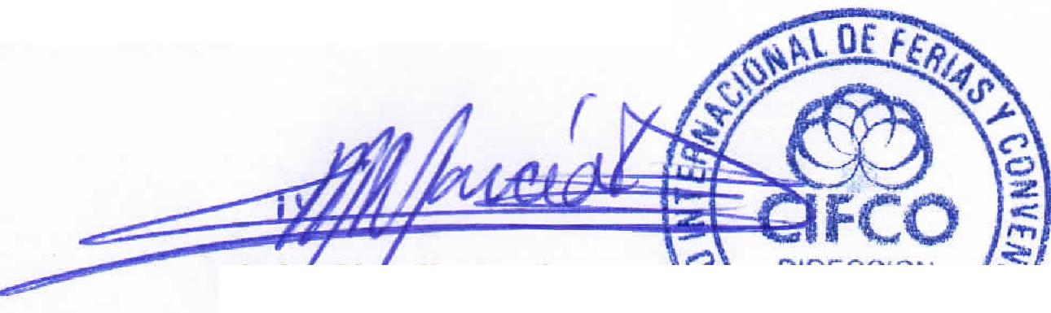


Entrega de cheques: Dias viernes

Contactar con Patricia Machado Tel. 2132-7005 y 7039-9987 , Administradora de la Orden de
Forma de entrega:
Suministro y responsable de elaborar Acta de Recepción con contratista
/
JEBE
egos
Visto Bueno U O
kr.
Licd • CI udia Marina Ma
AutorizadoDireccion Ejecutiv

